**询价比选文件**

**项目名称：重庆交通速运汽车租赁有限公司2024年第一批车辆报废处置项目公开询价文件**

**询价单位：重庆交通速运汽车租赁有限公司**

**2024年4月**

## 第一章 邀请函

各车辆报废回收机构：

我公司有四台租赁车辆近期达到强制报废时限，需对该四台车辆进行报废处置，我公司拟通过询价比选方式选择服务机构开展报废事宜，诚邀符合报价条件的供应商参与报价。

一、项目概况：

（一）项目名称：重庆交通速运汽车租赁有限公司2024年第一批车辆报废处置项目

（二）服务内容：为采购人提供的四台车辆（详见车辆清单）完成车辆报废并提供完善的报废手续。

（三）期限要求：报价人必须承诺在签订合同之后20个工作日内完成报废处置工作，将报废相关证明材料交給车辆所属单位。

二、报价人资格要求

（一）报价人必须是重庆市具有合法资质的车辆报废回收机构。

（二）车辆报废回收业务经营许可证复印件。

三、报价文件须提供的资料

（一）单位的营业执照复印件（加盖鲜章）。

（二）单位授权委托书（加盖鲜章）。

（三）单位负责人身份证复印件、经办人身份复印件。

（四）报价表（加盖鲜章）

四、报价文件的递交

（一）报价文件一式一份,须密封。未密封的报价文件将不予签收。因报价人标记投递地点不清而使报价文件迟到或遗失，或因报价书密封不严、标记不明而造成过早启封、失密等，询价人概不负责。

（二）超过报价截止时间、不按本询价文件规定密封的报价文件，恕不接受。

（三）报价时间、地点、联系人

报价时间： 2024年 5 月 6日上午10时

报价地点：重庆市渝北区峨眉大道99号保时通物流园吉客超市2楼216室。

联系人：周老师 电话：13983931267

**五、**报价说明:

（一）报价人需对我司报废车辆进行逐一报价，单项报价和总价报价不得低于单项限价和总限价，以累计回收价格最高的中选。

（二）报价即视为报价单位同意并遵守第三章的“服务要求”。

　五、开标时间、地点

2024年 5 月 6日上午10：10时在重庆市渝北区峨眉大道99号保时通物流园吉客超市2楼219室。

第二章 报废车辆

### 此次报废的车辆基本情况如下表，如有差异，以车辆实际情况为准。

|  |  |  |  |  |
| --- | --- | --- | --- | --- |
| 速运公司2024年第一批报废车辆处置清单 | | | | |
| 序号 | 车牌 | 车型 | 车辆详情 | 备注 |
| 1 | 渝A321R1 | 轿车 | 见附件行驶证照片 | 使用性质为租赁，属于公安车管强制报废车辆 |
| 2 | 渝ABS415 | 轿车 | 见附件行驶证照片 | 使用性质为租赁，属于公安车管强制报废车辆 |
| 3 | 渝ARB342 | 轿车 | 见附件行驶证照片 | 使用性质为租赁，属于公安车管强制报废车辆 |
| 4 | 渝AL7453 | 丰田越野车 | 见附件行驶证照片 | 使用性质为租赁，属于公安车管强制报废车辆 |

第三章　服务要求

一、基本要求

　　　报废回收单位须承诺对所回收的车辆实施一条龙服务。在车辆报废处置的过程中，为询价人补办所有缺失的资料，以完成整个车辆报废流程，不得收取任何服务费用。报价人所报的回收费用为我司的处置收益。

　　二、交款方式

签订回收协议后，中选人应将车辆回收费用在5个工作日内打入我司指定的帐户上。

三、交车方式

签订回收协议后，中选人凭打款证明在十个工作日内将报废车辆（具体详情见速运公司2024年车辆报废处置清单）自行移走。

四、处置完成时间

中标人在签订回收协议后，20个工作日内完成车辆报废手续，并将相关车辆报废手续交车辆产权单位。

## 第四章 中选人评选

### 一、评选方法

（一）评选方式

本项目采用累计报价最高者中选。

（二）评选程序

评选工作组由速运公司公司评选小组工作人员组成，按以下程序独立履行评审职责：

1、资格性检查。参与报价的单位必须具有合法的车辆报废回收资质。

2、符合性检查。依据询价文件的规定，查验报价单位对完成时限的响应。

3、对符合上述条件的报价单位的报价进行对比，选出报价最高的单位。

4、评选的结果公示。

### 二、无效报价条款

评选工作组评审时，报价人或其报价文件出现下列情况之一者，应为无效报价：

（一）报价人不具备询价文件规定的资格要求的。

（二）报价文件未按照询价文件要求由报价人法定代表人或授权代表签字，或未按询价文件要求的格式加盖公章的。

（三）最低限价：经市场调查，本次车辆报废总的最低限价为19253元，单项限价详见车辆报废报价书。单项报价和总报价分别报价，单项报价和总报价应高于单项最低限价和总的限价。

（四）询价文件出现多个报价方案或其他报价的。

（五）报价有效期不能满足询价文件要求的。

（六）报价文件含有违反国家法律、法规的内容。　　　　　　　　　

第五章 协议签订

开标结束后，将询价结果在高速集团官网上公示。公示无异议，中标方与速运公司签订报废回收协议。

第六章　报价文件格式

|  |
| --- |
| **重庆交通速运汽车租赁有限公司**  **2024年第一批车辆报废处置项目报价函** |

## 报价函

致：重庆交通速运汽车租赁有限公司

我公司已认真阅读贵单位发布的2024年第一批车辆报废处置询价函，承诺严格按照国家相关车辆报废规定，对贵单位所报废车辆完成报废处置，按时提供车辆回收报废手续。现将车辆报废回收价格列表如下：

|  |  |  |  |  |  |  |  |  |
| --- | --- | --- | --- | --- | --- | --- | --- | --- |
| 序号 | 车牌 | 车型 | 整备质量（公斤） | 回收单价（元/吨） | 车辆  详情 | 废旧车辆托运地点 | 单项限价（元） | 回收报价（元） |
| 1 | 渝A321R1 | 轿车 | 1750 | 2600 | 见行驶证照片 | 保时通物流园 | 4550 |  |
| 2 | 渝ABS415 | 轿车 | 1520 | 2600 | 见行驶证照片 | 保时通物流园 | 3952 |  |
| 3 | 渝ARB342 | 轿车 | 1535 | 2600 | 见行驶证照片 | 保时通物流园 | 3991 |  |
| 4 | 渝AL7453 | 越野车 | 2600 | 2600 | 见行驶证照片 | 保时通物流园 | 6760 |  |
| 5 | 总价 | 人民币大写： | | | | | 19253 |  |
| 备注：  1、我单位须承诺对所回收的车辆实施一条龙服务。在车辆报废处置的过程中，为询价人补办所有缺失的资料，以完成整个车辆报废流程，不得收取任何服务费用。我单位所报的回收费用为询价人的处置收益；   1. 双方签订回收协议后，我单位承诺将车辆回收费用在5个工作日内打入询价人指定的帐户上。凭打款证明需在10个工作日内将报废车辆自行移走，若产生拖车或其他相关费用均由我单位自行承担；   3、在20个工作日内完成车辆报废手续，将相关车辆报废手续交付于询价人。 | | | | | | | | |

报价人名称（公章）：

　　　　　　　　　　　　　　 年 月 日

（二）授权委托书

项目名称：重庆交通速运汽车租赁有限公司2024年第一批车辆报废处置项目

致：重庆交通速运汽车租赁有限公司：

（报价人单位名称）特授权 （被授权人姓名及身份证代码）代表我单位全权办理上述项目的报价、谈判、签约等具体工作，并签署全部有关文件、协议及合同。

我单位对被授权人的签名负全部责任。

在撤消授权的书面通知以前，本授权书一直有效。被授权人在授权书有效期内签署的所有文件不因授权的撤消而失效。

被授权人签名：

报价人法定代表人或单位负责人签名：

（附：被授权人中华人民共和国第二代居民身份证正反两面复印件）

报价人名称（公章）：

年 月 日

第七章　合同文件格式

报废车辆回收处置合同

甲方：

乙方：

经甲乙双方协商一致，甲方同意将所属的四台报废车辆交由乙方回收报废处置，并达成以下回收协议：

1. 合同标的：渝A321R1、渝ABS415 、渝ARB342、 渝AL7453

二、回收总价： 元（大写：）。

三、付款方式：双方签订回收协议后，乙方应将车辆回收费用共计 元，在5个工作日内打入我司指定的帐户上。

四、双方责任

（一）甲方保证车辆完整，无违章信息、无任何债权、经济纠纷；因甲方车辆报废前产生的欠款及法律纠纷、损失、责任由甲方自行承担。

（二）签订回收协议后，乙方凭打款证明需在10个工作日内将报废车辆自行移走，若产生拖车或其他相关费用均由乙方自行承担；并在20个工作日内完成车辆报废手续，将相关车辆报废手续交付于甲方。

（三）报废车辆在保时通物流园内交接，乙方在运输期间造成的一切安全、环保问题与甲方无关，全部由乙方负责。

五、其他

（一）本合同在履行过程中发生的争议，由双方当事人协商解决，协商不成的，依法向当地人民法院起诉。

（二）本合同一式四份，甲乙双方各执两份，具有同等法律效力。

甲方：

主要负责人（签字）：

委托代理人（签字）：

乙方：

法定代表人（签字）：

委托代理人（签字）：

签订时间： 年 月 日

附件：

渝A321R1

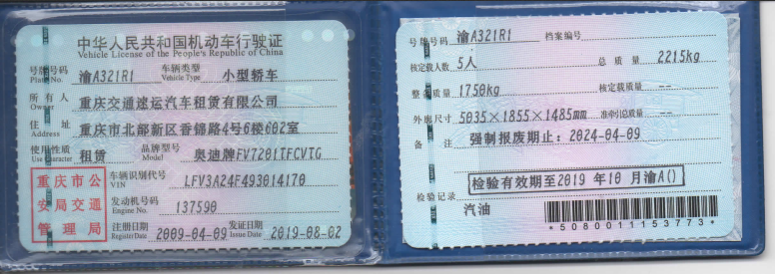

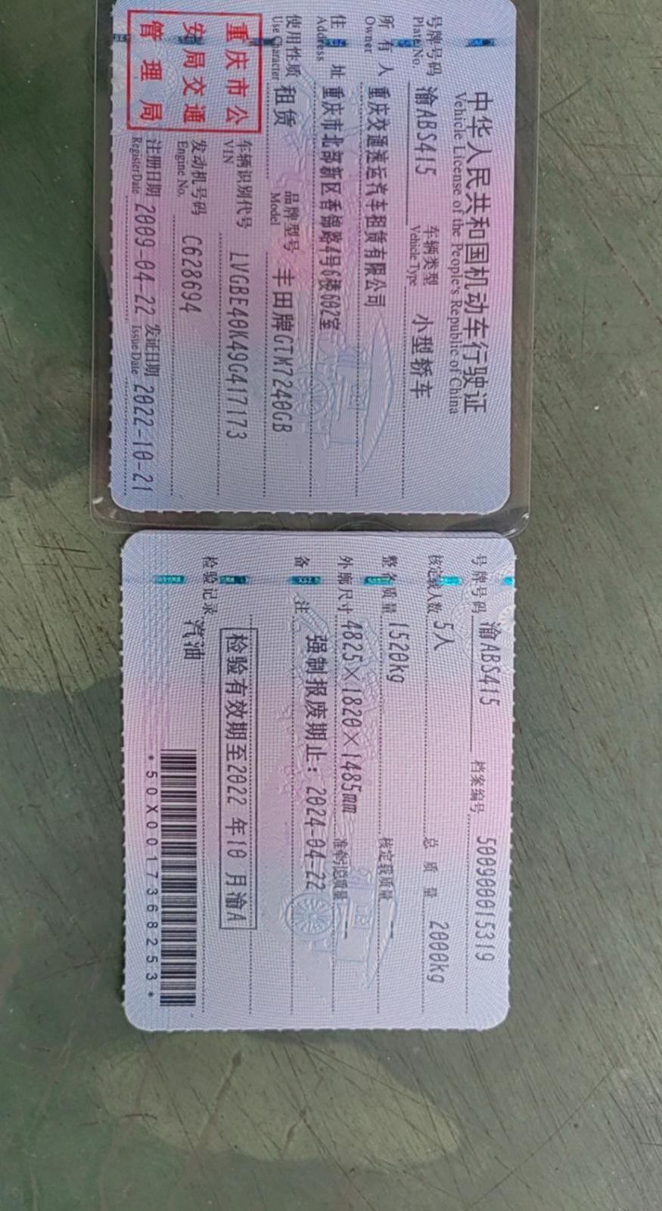

渝ABS415

渝AL7453

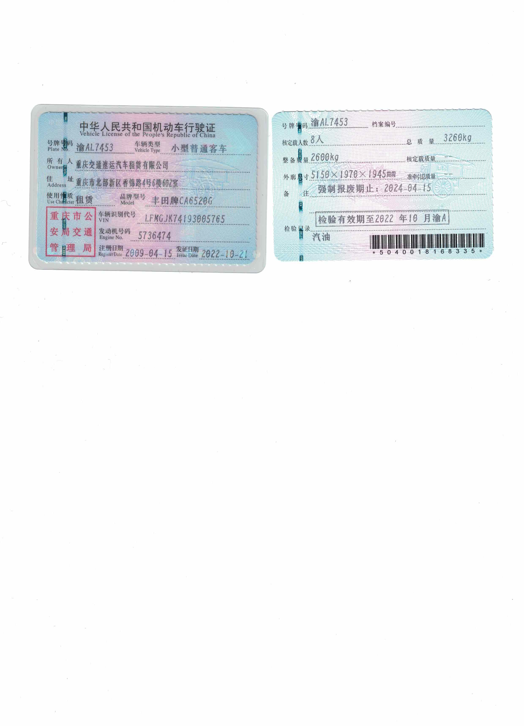

渝ARB342

